**Material gelb**

Meilenstein 1

Der Atombau

In diesem Meilenstein lernst du, wie ein Atom aufgebaut ist.

Dabei wirst du das **Kern-Hülle-Modell** kennenlernen. Du erfährst, was **Protonen und** **Neutronen** sind und kannst danach mit diesen Begriffen den Aufbau eines Atoms beschreiben. Am Ende des Meilensteins wirst du außerdem erklären können, was sich hinter dem Begriff **Isotope** verbirgt.

**Name: _____________________**

Gefördert durch:

**Lernen mit der digitalen Lernleiter**

Materialien für die Praxis

Herausgegeben von

Michelle Möhlenkamp, Helena van Vorst, Sebastian Habig und Mathias Ropohl

Veröffentlicht am

XX.09.2023

Creative-Commons-Lizenz Namensnennung – Nicht-kommerziell

Weitergabe unter gleichen Bedingungen 4.0 International

Creative Commons License(CC BY-NC-SA 4.0)

**Aneignung: Auf dieser Seite befindet sich ein fiktiver Chat zwischen Rutherford und Dalton, die ihre unterschiedlichen Vorstellungen vom Atom präsentieren. Die Infos aus dem Chat helfen dir bei der Bearbeitung der Aufgaben.**

Der englische Physiker John Dalton und der neuseeländische Physiker Ernest Rutherford haben sich beide mit dem Aufbau der Atome beschäftigt. Die beiden haben nicht zur gleichen Zeit gelebt. Aber wenn sie sich getroffen hätten, hätte ein Chat zwischen ihnen vielleicht so geklungen:

Und wie stellst du dir Atome vor?

Ruther ford

Hallo Ernest, wie geht´s?

Dalton

Mir geht es auch gut. Ich habe mich in letzter Zeit viel mit der Erforschung der Atome beschäftigt.

Dalton

Hey John, mir geht es gut. Und dir?

Ruther ford

Ich denke, Atome sind kleine, nicht teilbare und ungeladene Teilchen.

Die Atome eines Elements sind gleichartig und haben alle die gleiche Masse.

Die Atome verschiedener Elemente unterscheiden sich in ihrer Masse.

Dalton

Ich habe mich auch mit dem Aufbau der kleinsten Teilchen beschäftigt und mir einen Versuchsaufbau überlegt.

Ruther ford

Und wie sieht dein Versuch aus? Kannst du ihn mir beschreiben?

Dalton

Klar! Bei meinem Versuch beschieße ich eine sehr dünne Goldfolie mit α-Teilchen. α-Teilchen sind eine Form der radioaktiven Strahlung.

Ruther ford

Ganz einfach, John. Ich habe versucht herauszufinden, wie die kleinsten Teilchen, die du Atome nennst, aufgebaut sind.

Ruther ford

Kannst du mir Bilder von deinem Versuch schicken? Ich kann mir den Versuch nicht vorstellen…

Dalton

Ja, ich schicke dir gleich ein paar Bilder. Vielleicht kannst du mir bei der Auswertung helfen.

Ruther ford

Ruther ford

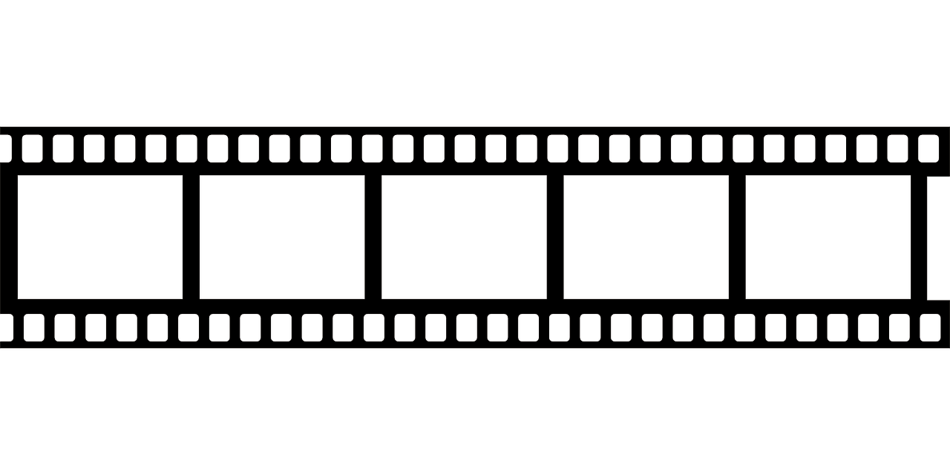

Links siehst du einen Bleiblock. Darin befindet sich Radium, welches als Strahlungsquelle dient (Bild 1). Die Strahlung tritt in Form von alpha-Teilchen aus dem Bleiblock heraus (Bild 2) und wird gezielt auf die Goldfolie geschossen. Um die Goldfolie herum befindet sich ein Fotoschirm (Bild 3).

**Bild 1**

**Bild 2**

**Bild 3**

Und was wolltest du mit dem Versuch erreichen, Ernest?

Dalton

**Aufgabe 1:**

Abbildung 1 zeigt den Aufbau des Versuchs von Ernest Rutherford. Beschrifte die Abbildung mithilfe der Informationen aus dem Chat.

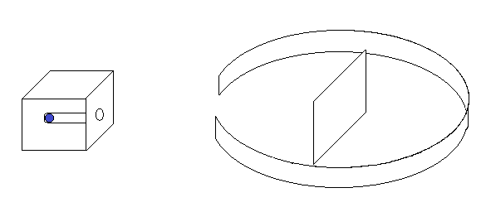

4..

3..

1.



S. L2

2..

Abbildung 1: Versuchsaufbau von Ernest Rutherford.



**Aufgabe 2 (Partnerarbeit):**

In Abbildung 2 sind vier mögliche Versuchsergebnisse dargestellt. Überlegt euch **in Partnerarbeit**, welche Variante ihr für wahrscheinlich haltet? Begründet eure Vermutung.

Abbildung 2: Mögliche Versuchsergebnisse.

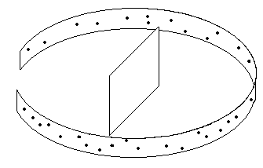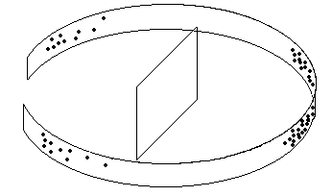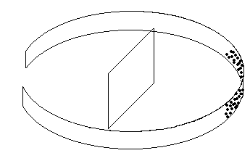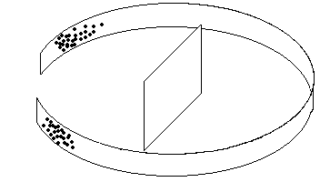

**Variante 1**

**Variante 2**

**Variante 3**

**Variante 4**

Wir halten Nr. ___ für wahrscheinlich, weil _____________________________

________________________________________________________

________________________________________________________

________________________________________________________

________________________________________________________

**Aufgabe 3:**

Betrachte die Bildleiste (Abbildung 3). Formuliere eine Deutung.

Folgende Begriffe können dir dabei helfen:

abgelenkt, Bleiblock, Fotoschirm, Goldfolie, reflektiert, α-Strahlen

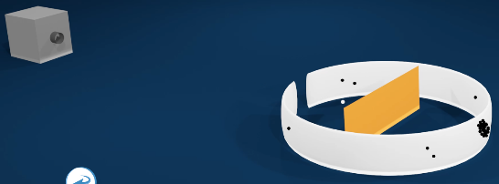

Abbildung 3: Bildleiste zum Versuch von Rutherford.

________________________________________________________

________________________________________________________

________________________________________________________



S. L2

________________________________________________________

Ja. Die α-Teilchen hinterlassen eine schwarze Verfärbung auf dem Fotoschirm. Fast alle schwarzen Verfärbungen liegen in einem kleinen Bereich genau hinter der Goldfolie.

Ruther ford

Ich habe mir deine Bilder angeguckt. Das hätte ich nicht erwartet!

Dalton

Die α-Teilchen konnten also einfach durch die Goldfolie durchfliegen?! Das ist sehr erstaunlich!

Dalton

Eigentlich hatte ich erwartet, dass die α-Teilchen an der Goldfolie abprallen. Vor der Goldfolie sind allerdings kaum schwarze Verfärbungen auf dem Fotoschirm zu finden. Die Goldfolie ist unbeschädigt.

Ruther ford

Ruther ford

Kannst du dir das erklären? Wie ist ein Atom deiner Meinung nach aufgebaut?

Dalton



Ich habe versucht, zwei Skizzen zu erstellen. Kannst du meine Überlegungen nachvollziehen?

Ruther ford

Ruther ford

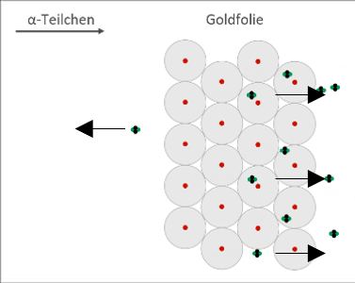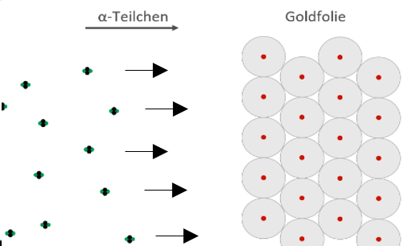

Das ist sehr interessant. Es sieht so aus, als ob ein Großteil des Atoms aus leerem Raum besteht!

Dalton

Genau. Diesen Bereich nenne ich Atomhülle. Aber es muss auch einen kleinen Bereich geben, in dem sich etwas befindet. Diesen Bereich nenne ich Atomkern. Der Atomkern muss positiv geladen sein, da er die ebenfalls positiv geladenen α-Teilchen abgestoßen hat.

Ruther ford

Ich dachte immer, Atome sind neutral. Wie kann der Atomkern dann positiv sein?

Dalton

Ja, das Atom ist insgesamt neutral. Es muss daher in der Atomhülle negative Teilchen geben.

Ruther ford

Das klingt faszinierend! Dein Versuch ist echt gut!

Dalton

**Aufgabe 4:**

Fülle die Tabelle aus und beschreibe ein Atom. Trage in der ersten Spalte die Vorstellungen von einem Atom nach Dalton ein. Trage in der zweiten Spalte die Vorstellungen von einem Atom nach Rutherford ein.

|  |  |  |
| --- | --- | --- |
|  | Daltons Teilchenmodell | Rutherfords Kern-Hülle-Modell |
| Darstellung des Atoms |  |  |
| Beschreibung des Atoms  (Ladung des Kerns/ Ladung der Hülle) |  |  |
| Zu erwartendes Versuchsergebnis im Streuversuch |  |  |



S. L2

Rutherfords Erkenntnisse zum Atombau lösten einen wahren Forschungsboom aus. Er führte zu einem besseren Verständnis über die Bestandteile eines Atoms. Schau dir an, was Rutherford seinem Forschungskollegen Dalton berichtet:

Ja klar! Und was hast du herausgefunden?

Dalton

Und wie muss ich mir das genau vorstellen?

Dalton

Hey John, erinnerst du dich noch an meinen Versuch mit der Goldfolie und den α-Teilchen?

Ruther ford

Die Masse in einem Atom ist nicht gleichmäßig verteilt! Die komplette Masse befindet sich im positiven Atomkern. Der Kern ist im Vergleich zur Atomhülle winzig! (Größenverhältnis 1:100.000)

Ruther ford

99,9% der Masse befindet sich im Atomkern und die Atomhülle ist fast masselos!

Ruther ford

Das ist ja richtig erstaunlich!!! Und aus welchen Bestandteilen besteht nun der Atomkern?

Dalton

Ich zeige dir zum besseren Verständnis einen Modellversuch.

Ruther ford

**Anleitung Modellversuch (Partnerarbeit):**

Um sich den Aufbau des Atomkerns vorzustellen, benutzen wir zwei Magnete. Zwei identische Pole der Magnete werden soweit es geht aufeinander zubewegt. Beobachtet, was passiert.

Versucht anschließend, die Magnete möglichst eng zusammen zu bringen, ohne dass sie durch etwas oder jemanden festgehalten werden. Ihr dürft als Hilfsmittel eine Münze verwenden. Beobachtet, was passiert.



**Aufgabe 5 (Partnerarbeit):**

a) Beschreibt eure Beobachtungen.

________________________________________________________

________________________________________________________

________________________________________________________



S. L3

________________________________________________________

b) Beschreibt, welche Funktion die Münze in dem Modellversuch hat.

________________________________________________________

________________________________________________________

________________________________________________________



S. L3

________________________________________________________

**Aufgabe 6:**

Beschreibe mit deinen Worten, wie ein Atomkern aufgebaut sein könnte. Denke dabei an deine Beobachtungen aus dem Modellversuch (Seite 8).

________________________________________________________

________________________________________________________

________________________________________________________

________________________________________________________



S. L3

Rutherford konnte mithilfe seiner Experimente zeigen, dass Atome keine unteilbaren Teilchen sind. Sie bestehen aus verschiedenen Teilchen.

Rutherford hat seine Erkenntnisse in der **Kern-Hülle-Theorie** zusammengefasst.

In Abbildung 4 siehst du seine Vorstellung von einem Atom:

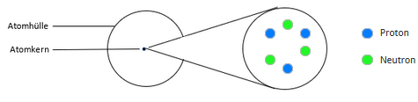

Abbildung 4: Rutherfords Kern-Hülle-Theorie.

**Aufgabe 7:**

Beschreibe mithilfe der Abbildung die Kern-Hülle-Theorie von Rutherford.

________________________________________________________

________________________________________________________

________________________________________________________

________________________________________________________



S. L3

**Im Folgenden erfährst du, wie ein Atomkern aufgebaut ist, worin sich die verschiedenen Elemente unterscheiden und wie du diese Informationen im Periodensystem finden und ablesen kannst.**

**Lies dir den Text durch. Danach sollst du den Zusammenhang zwischen den Begriffen "Proton" und "Ordnungszahl" kennen, die Funktion der Neutronen im Atomkern benennen können und erläutern können, wie sich die Masse des Atomkerns zusammensetzt.**

Im Atomkern befinden sich kleine, positiv geladene Teilchen. Diese Teilchen heißen **Protonen**. Die Anzahl an Protonen im Atomkern eines Elements wird als **Kernladungszahl** bezeichnet.

Die Atome unterschiedlicher Elemente im Periodensystem (z.B. H, He, Li) haben eine unterschiedliche Anzahl an Protonen im Atomkern. Im Periodensystem sind die Elemente nach steigender Anzahl ihrer Protonen im Atomkern geordnet (Abbildung 5).

Die Kernladungszahl eines Elements entspricht der **Ordnungszahl** des Elements im Periodensystem.

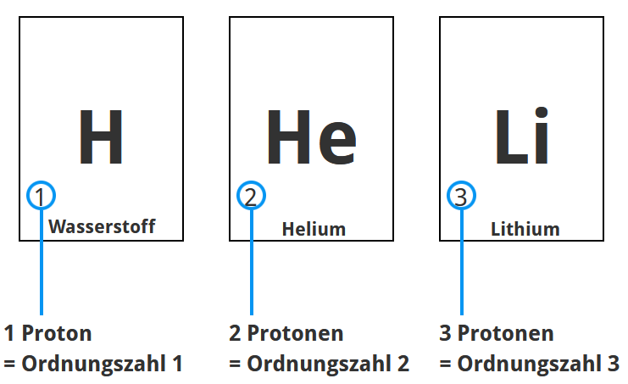

Abbildung 5: Elementsymbole mit Ordnungszahlen.

Zusätzlich zu den **Protonen (blaue Punkte)** befinden sich auch **Neutronen (grüne Punkte)** im Atomkern.

Neutronen sind neutral und haben keine Ladung. Die Neutronen lagern sich zwischen den Protonen an und sorgen dafür, dass sich die Protonen trotz gleicher Ladung nicht abstoßen (Abbildung 6).

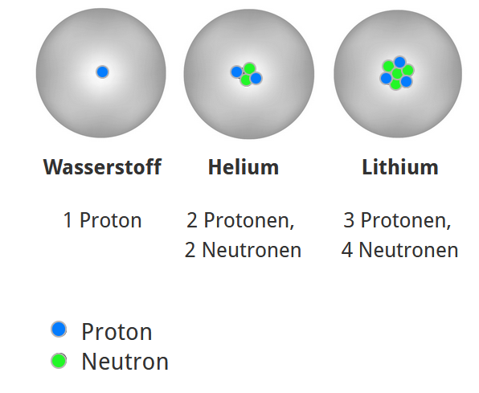

Abbildung 6: Drei Elemente mit Protonen und Neutronen.



Der Atomkern besteht aus Protonen und Neutronen und macht fast das gesamte Gewicht eines Atoms aus (Abbildung 7).

Protonen und Neutronen sind ungefähr gleich schwer. Sie wiegen 0,00000000000000000000000166 g. Dies ist eine ziemlich kleine Zahl. Für die Masse eines Atoms wurde die **Einheit u** eingeführt.

1 u entspricht der Masse eines Protons oder eines Neutrons. Ein Proton hat die Masse 1 u, ebenso ein Neutron.

Im Periodensystem wird die Masse eines Atoms durch die **Massenzahl** angegeben.

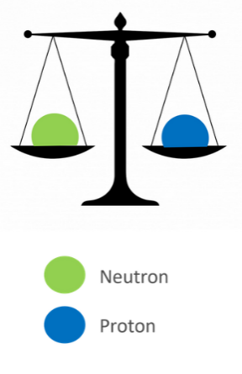

Abbildung 7: Gewichtsverhältnis von Protonen und Neutronen.



**Zusammenfassung:**

Auf den letzten Seiten hast du Informationen über den Atomkern erhalten, die du im Periodensystem finden kannst. Wie du die Informationen aus dem Periodensystem ablesen kannst, schauen wir uns am Beispiel des Sauerstoffatoms an (Abbildung 8).

Ein Sauerstoffatom hat 8 Protonen und 8 Neutronen im Atomkern. Die Masse beträgt daher 16 u (= 0,00000000000000000000002656 g).

Abbildung : Beispielhafte Darstellung eines Elements aus dem Periodensystem mit den ablesbaren Informationen.

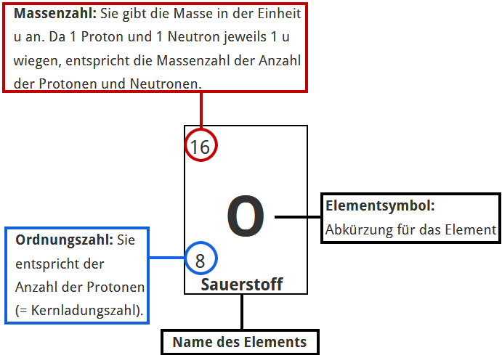

**Aufgabe 8:**

Beschreibe in vollständigen Sätzen, aus welchen Teilchen sich der Atomkern zusammensetzt und welche Eigenschaften diese Teilchen haben.

________________________________________________________

________________________________________________________

________________________________________________________



S. L3

________________________________________________________

**Aufgabe 9:**

Erinnere dich an den Modellversuch (Seite 8). Wofür stehen die Magnete und die Münze in dem Modellversuch?

Ordne die folgenden Begriffe der Abbildung des Modellversuchs zu:

Neutron | neutral | Atomkern | Atomhülle | Proton | positiv |negativ

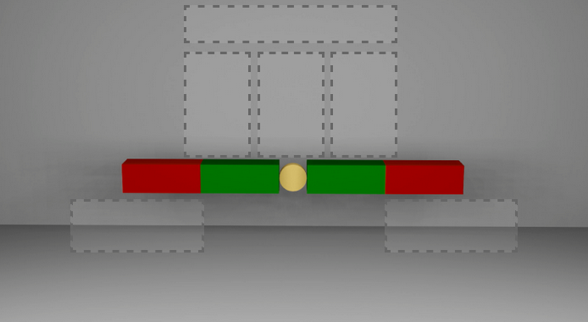

Abbildung 9: Abbildung Modellversuch.



S. L4

**Was ist ein Isotop?**

Atome des gleichen Elements enthalten immer gleich viele Protonen. Wenn Atome des gleichen Elements unterschiedlich viele Neutronen besitzen, werden diese Atome **Isotope** genannt. Sie stehen an der gleichen Stelle im Periodensystem und besitzen die gleichen Stoffeigenschaften.

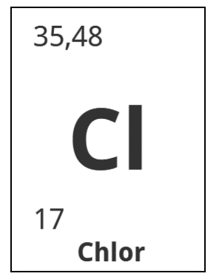Ein Beispiel für ein Isotop ist das Chloratom (Abbildung 10).

Abbildung 10: Chloratom.

Alle Chloratome haben 17 Protonen im Kern. Es gibt aber Chloratome mit 18 oder 20 Neutronen.

24,2 % der Chloratome haben 17 Protonen und 20 Neutronen ($_{17}^{37}$ Cl) und 75,8 % haben 17 Protonen und 18 Neutronen ($_{17}^{35}$ Cl) im Kern (Abbildung 11).

Im Periodensystem wird nur die durchschnittliche Masse der Chloratome (35,48 u) angegeben.

Um die durchschnittliche Atommasse des Chloratoms von 35,48 u zu bestimmen, setzt man die prozentualen Anteile der Isotope zueinander in Beziehung.

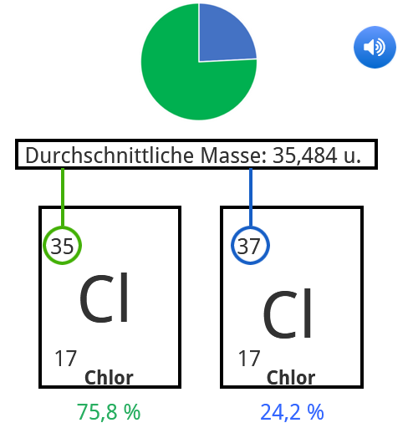0,242 ∙ 37 u + 0,758 ∙ 35 u = 35,484 u

Abbildung 11: Durchschnittliche Masse eines Chloratoms.

**Aufgabe 10:**

Was sind Isotope? Schreibe einen Lexikoneintrag.

________________________________________________________

________________________________________________________

________________________________________________________

________________________________________________________



S. L4

**Aufgabe 11:**

Kreuze alle richtigen Aussagen an.

* Zwei unterschiedliche Isotope eines Elements unterscheiden sich in der Anzahl der Neutronen.
* Zwei unterschiedliche Isotope eines Elements unterscheiden sich in der Anzahl der Protonen.
* Zwei unterschiedliche Isotope eines Elements haben die gleiche Ordnungszahl.
* Zwei unterschiedliche Isotope eines Elements haben die gleiche Massenzahl.



S. L4

* Zwei unterschiedliche Isotope eines Elements enthalten gleich viele Neutronen wie Protonen.

**Basisübung: Nun kannst du dein neu erworbenes Wissen anwenden.**

**Aufgabe 1:**

Vervollständige den Lückentext zum Atombau. Setze dafür die folgenden Begriffe an der richtigen Stelle ein:

Atomhülle | Atomkern | Isotope | Kern-Hülle-Modell | Kernladungszahl | massefrei | Massenzahl | Neutron | Neutronen | Neutronen | Ordnungszahl | positiv | positiv | Proton | Protonen | Protonen | Protonen | Rutherford

_______________________ beschreibt in seinem _______________________den Aufbau eines Atoms. Demnach besteht ein Atom aus einer negativ geladenen _______________________ und einem _______________________ geladenen _______________________. Dieser ist zusammengesetzt aus ungeladenen _______________________ und _______________________ geladenen _______________________. Sie bilden zusammen fast die gesamte Masse eines Atoms. Dabei wiegen sowohl ein _______________________ als auch ein_______________________ jeweils 1 u. Die Atomhülle ist dagegen fast _______________________.

Im Periodensystem der Elemente gibt die _______________________ an, wie schwer ein Atom ist. Zusätzlich kann man anhand der _______________________ ablesen, wie viele _______________________ sich im Kern befinden. Sie entspricht gleichzeitig auch der _______________________, die Auskunft über die Anzahl der positiven Ladungen im Kern gibt.

Atomkerne eines Elements haben immer die gleiche Anzahl an _______________________. Sie können sich aber in der Anzahl der _______________________ unterscheiden. Solche Atome eines Elements nennt man _______________________.



S. L5

**Aufgabe 2:**

Ergänze die freien Felder in der Tabelle, indem du die fehlenden Werte für die Masse des Atoms, die Anzahl der Protonen und der Neutronen einsetzt. Überprüfe danach deine Lösung.



S. L5

|  |  |  |  |
| --- | --- | --- | --- |
| **Name der Atomsorte** | **Masse des Atoms [in u]** | **Anzahl der Protonen** | **Anzahl der Neutronen** |
| **Kalium** | 39 | 19 | **20** |
| **Aluminium** |  | 13 | 14 |
| **Phosphor** | 31 | 15 |  |
| **Selen** | 79 |  | 45 |
| **Sauerstoff** |  | 8 | 8 |
| **Ytterbium** | 173 |  | 103 |
| **Stickstoff** | 14 |  | 7 |
| **Gold** | 197 | 79 |  |

**Aufgabe 3 (Partnerarbeit):**

Auch Wasserstoffatome können sich in ihrer Masse unterscheiden. Neben Wasserstoffatomen $_{1}^{1}$ H, die nur ein Proton enthalten, gibt es auch zwei Isotope, die sogar besondere Namen erhalten haben: $_{1}^{2}$ H wird Deuterium und $_{1}^{3}$ H Tritium genannt.

Überlege dir **mit einem Mitschüler oder einer Mitschülerin**, wie ein Deuterium- und ein Tritium-Kern aussehen und zeichne sie in die dafür vorgesehenen Kästchen (Abbildung 12).



S. L6

Abbildung 12: Isotope des Wasserstoffs.

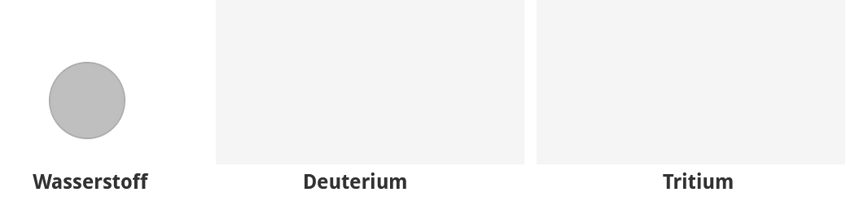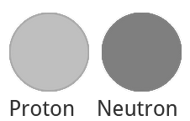

**P**

**N**

**P**

**Aufgabe 4:**

1. Gib die Anzahl der Protonen und Neutronen für die in der Tabelle aufgeführten Isotope an.
2. Berechne mit der Häufigkeit der Isotope die durchschnittlichen Massenzahlen für die jeweiligen Isotopengemische.
3. Vergleiche die von dir berechneten Werte mit den Angaben im Periodensystem.

|  |  |  |  |  |  |  |
| --- | --- | --- | --- | --- | --- | --- |
| Isotopen-Gemisch | Protonen | Neutronen | Masse der Isotope | Häufigkeit der Isotope | Massenzahl des Gemisches | |
| berechnet | Periodensystem |
| Lithium 6 |  |  | 6 u | 6 % |  |  |
| Lithium 7 |  |  | 7 u | 94 % |
| Magnesium 24 |  |  | 24 u | 84,5 % |  |  |
| Magnesium 25 |  |  | 25 u | 7,75 % |
| Magnesium 27 |  |  | 27 u | 7,75 % |



S. L6